save the date *!*



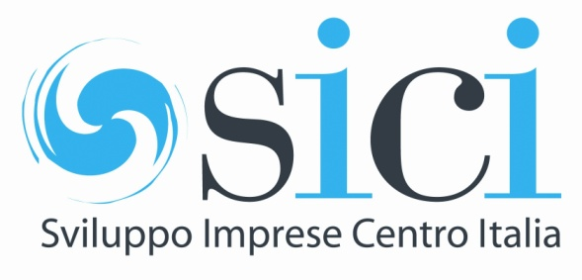

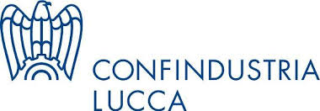

Giovedì **5** **Novembre** 2015 , ore **16.00 -19.30**

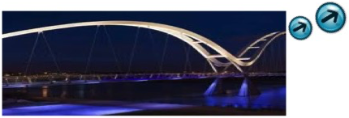

strumenti vincenti per la crescita

e l’ internazionalizzazione delle Imprese

**Rilancio e Sviluppo**

work shop essenziale e operativo con relatori autorevoli

che illustreranno gli strumenti oggi disponibili per le aziende del territorio che vogliono crescere e internazionalizzarsi

si parlerà di cose molto concrete :

**EXPORT** - voucher e altre forme di supporto

TEMPORARY MANAGEMENT A SOSTEGNO DEI PROGETTI

MERCATO ALTERNATIVO DEL CAPITALE

Interventi previsti a cura di :

S.I.C.I ( Daniele Taccetti - Presidente - Nicola Lattanzi - Vice Presidente )

Intesa Sanpaolo ( Monica Cristanelli - Ufficio Internazionalizzazione )

ARGOS ( Rossano Ruggeri - Presidente )

CDi Manager ( Federico Sacchi - A.D.)

**Seguirà invito**

***R.S.V.P.* Eventbrite:** [**https://rilancio-e-sviluppo-lucca.eventbrite.it**](https://rilancio-e-sviluppo-lucca.eventbrite.it)

**In alternativa**: [info@confindustria.lucca.it](mailto:info@confindustria.lucca.it)





